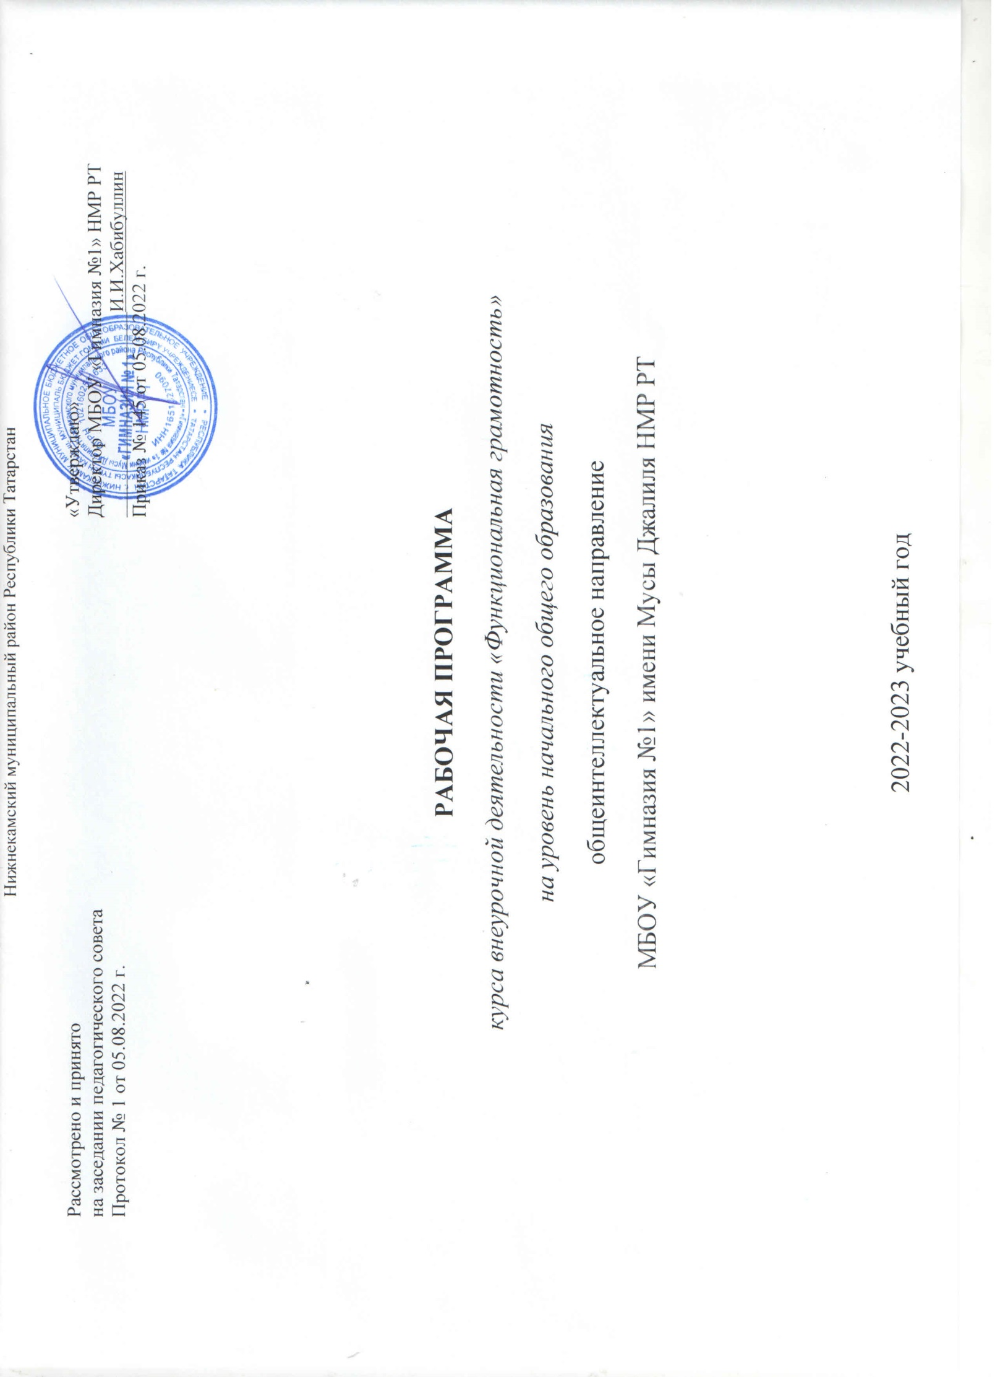
Содержание курса внеурочной деятельности
1 класс - 33 часа
Читательская грамотность : (8 часов) В. Бианки. Лис и мышонок., Русская народная сказка. Мороз и заяц., В. Сутеев. Живые грибы., Г. Цыферов. Петушок и солнышко. ,М. Пляцковский. Урок дружбы., Грузинская сказка. Лев и заяц., Русская народная сказка. Как лиса училась летать., Е. Пермяк. Четыре брата.

Математическая грамотность: (8 часов) Про курочку рябу, золотые и простые яйца., Про козу, козлят и капусту., Про петушка и жерновцы., Как петушок и курочки делили бобовые зернышки., Про наливные яблочки., Про Машу и трех медведей., Про старика, старуху, волка и лисичку., Про медведя, лису и мишкин мед.
Финансовая грамотность: (8 часов) За покупками., Находчивый колобок., День рождения мухи-цокотухи., Буратино и карманные деньги., Кот Василий продает молоко., Лесной банк., Как мужик и медведь прибыль делили., Как мужик золото менял.
Естественно-научная грамотность: (9 часов) Как Иванушка хотел попить водицы., Пятачок, Винни-пух и воздушный шарик., Про репку и другие корнеплоды., Плывет, плывет кораблик., Про Снегурочку и превращения воды., Как делили апельсин., Крошка енот и Тот, кто сидит в пруду., Иванова соль., В. Сутеев. Яблоко
2 класс – 34 часа
Читательская грамотность: (8,5 часогв) Михаил Пришвин. Беличья память. , И. Соколов-Микитов. В берлоге., Лев Толстой. Зайцы. , Николай Сладков. Веселая игра. , Обыкновенные кроты. , Эдуард Шим. Тяжкий труд., Полевой хомяк. , Про бобров. , Позвоночные животные.
Математическая грамотность: (8,5 часов) Про беличьи запасы., Медвежье, потомство., Про зайчат и зайчиху., Лисьи забавы., Про крота., Про ежа., Про полевого хомяка., Бобры строители., Встреча друзей
Финансовая грамотность: (8,5 часов) Беличьи деньги., Поврежденные и фальшивые деньги. , Банковская карта., Безопасность денег на банковской карте., Про кредиты., Про вклады., Ловушки для денег., Такие разные деньги., Встреча друзей.
Естественно-научная грамотность: (8,5 часов) Про белочку и погоду., Лесные сладкоежки., Про зайчишку и овощи., Лисьи норы., Корень часть растения., Занимательные особенности яблока., Про хомяка и его запасы., Материал для плотин., Позвоночные животные.
3 класс – 34 часа
Читательская грамотность: (8 часов) Про дождевого червяка., Кальций. , Сколько весит облако? , Хлеб, всему голова. , Про мел. , Про мыло. , История свечи. , Магнит.
Математическая грамотность: (8 часов) Расходы и доходы бюджета. , Планируем семейный бюджет. , Подсчитываем семейный доход. , Пенсии и пособия. , Подсчитываем случайные (нерегулярные) доходы. , Подсчитываем расходы. , Расходы на обязательные платежи. , Подсчитываем сэкономленные деньги
Финансовая грамотность: (8 часов) Что такое «бюджет»? , Семейный бюджет. , Откуда в семье берутся деньги? Зарплата. , Откуда в семье берутся деньги? Пенсия и социальные пособия., Откуда в семье берутся деньги? Наследство, вклад выигрыш. , На что тратятся семейные деньги? Виды расходов. , На что тратятся семейные деньги? Обязательные платежи. , Как сэкономить семейные деньги?.
Естественно-научная грамотность: (8 часов) Дождевые черви., Полезный кальций., Про облака. , Про хлеб и дрожжи. , Интересное вещество мел. , Чем интересно мыло и как оно «работает»? , Про свечи. , Волшебный Магнит.
4 класс – 34 часа
Читательская грамотность: (8 часов) Старинная женская одежда. , Старинные женские головные уборы. , Старинная мужская одежда и головные уборы. , Жилище крестьянской семьи на Руси., Внутреннее убранство и предметы обихода русской избы. , История посуды на Руси. , Какие деньги были раньше в России.
Математическая грамотность: (8 часов) В бассейне. , Делаем ремонт. , Праздничный торт. , Обустраиваем участок. , Поход в кино. , Отправляемся в путешествие.
Финансовая грамотность: (8 часов) Потребительская корзина. , Прожиточный минимум. , Инфляция. , Распродажи, скидки, бонусы. , Благотворительность. , Страхование. ,
Естественно-научная грамотность: (8 часов) Томат. , Болгарский перец. , Картофель. , Баклажан. Семейство Паслёновые. , Лук. , Капуста. , Горох. , Грибы
Планируемые результаты курса внеурочной деятельности
Программа обеспечивает достижение следующих личностных, метапредметных результатов.
Личностные результаты изучения курса:
- осознавать себя как члена семьи, общества и государства: участие в обсуждении финансовых проблем семьи, принятии решений о семейном бюджете;
- овладевать начальными навыками адаптации в мире финансовых отношений: сопоставление доходов и расходов, простые вычисления в области семейных финансов;
- осознавать личную ответственность за свои поступки;
- уметь сотрудничать со взрослыми и сверстниками в различных ситуациях.

Метапредметные результаты изучения курса:
Познавательные:
- осваивать способы решения проблем творческого и поискового характера: работа над проектами и исследованиями;
- использовать различные способы поиска, сбора, обработки, анализа и представления информации;
- овладевать логическими действиями сравнения, обобщения, классификации, установления аналогий и причинно-следственных связей, построений рассуждений, отнесения к известным понятиям;
- использовать знаково-символические средства, в том числе моделирование;
- ориентироваться в своей системе знаний: отличать новое от уже известного;
- делать предварительный отбор источников информации: ориентироваться в потоке информации;
- добывать новые знания: находить ответы на вопросы, используя учебные пособия, свой жизненный опыт и информацию, полученную от окружающих;
- перерабатывать полученную информацию: сравнивать и группировать объекты;
- преобразовывать информацию из одной формы в другую.
Регулятивные:
- проявлять познавательную и творческую инициативу;
- принимать и сохранять учебную цель и задачу, планировать ее реализацию, в том числе во внутреннем плане;
- контролировать и оценивать свои действия, вносить соответствующие коррективы в их выполнение;
- уметь отличать правильно выполненное задание от неверного;- оценивать правильность выполнения действий: самооценка и взаимооценка, знакомство с критериями оценивания.
Коммуникативные:
- адекватно передавать информацию, выражать свои мысли в соответствии с поставленными задачами и отображать предметное содержание и условия деятельности в речи;
- слушать и понимать речь других;
- совместно договариваться о правилах работы в группе;
- доносить свою позицию до других: оформлять свою мысль в устной и письменной речи (на уровне одного предложения или небольшого текста);
- учиться выполнять различные роли в группе (лидера, исполнителя, критика).

Предметные результаты изучения блока «Читательская грамотность»:
- способность понимать, использовать, оценивать тексты размышлять о них и заниматься чтением для того, чтобы достигать своих целей, расширять свои знания и возможности, участвовать в социальной жизни;
- умение находить необходимую информацию в прочитанных текстах;
- умение задавать вопросы по содержанию прочитанных текстов;
- умение составлять речевое высказывание в устной и письменной форме в соответствии с поставленной учебной задачей.
Предметные результаты изучения блока «Етественно-научная грамотность»:
- способность осваивать и использовать естественно-научные знания для распознания и постановки вопросов, для освоения новых знаний, для объяснения естественно-научных явлений и формулирования основанных на научных доказательствах выводов;
- способность понимать основные; особенности естествознания как формы человеческого познания.
Предметные результаты изучения блока «Математическая грамотность»:
- способность формулировать, применять и интерпретировать математику в разнообразных контекстах;
- способность проводить математические рассуждения;
- способность использовать математические понятия, факты, чтобы описать, объяснить и предсказывать явления;
- способность понимать роль математики в мире, высказывать обоснованные суждения и принимать решения, которые необходимы конструктивному, активному и размышляющему человеку.
Предметные результаты изучения блока «Финансовая грамотность»:
- понимание и правильное использование финансовых терминов;
- представление о семейных расходах и доходах;
- умение проводить простейшие расчеты семейного бюджета;
- представление о различных видах семейных доходов;
- представление о различных видах семейных расходов;
- представление о способах экономии семейного бюджета.

Тематическое планирование курса внеурочной деятельности
1 класс
№ п/п | Раздел | Кол-во часов | Формы внеурочной деятельности | ЭОР
1 | Читательская грамотность | 8 | Библиотечные уроки;  Деловые беседы;  Участие в научно-исследовательских дискуссиях;  Практические упражнения
2. | Математическая грамотность | 8 | Библиотечные уроки;  Деловые беседы;  Участие в научно-исследовательских дискуссиях;  Практические упражнения
3. | Финансовая грамотность | 8 | Библиотечные уроки;  Деловые беседы;  Участие в научно-исследовательских дискуссиях;  Практические упражнения
4. | Естественно-научная грамотность | 9 | Библиотечные уроки;  Деловые беседы;  Участие в научно-исследовательских дискуссиях;  Практические упражнения
 | Итого | 33

2 класс
№ п/п | Раздел | Кол-во часов | Формы внеурочной деятельности | ЭОР
1 | Читательская грамотность | 8,5 | Библиотечные уроки;  Деловые беседы;  Участие в научно-исследовательских дискуссиях;  Практические упражнения
2. | Математическая грамотность | 8.5 | Библиотечные уроки;  Деловые беседы;  Участие в научно-исследовательских дискуссиях;  Практические упражнения
3. | Финансовая грамотность | 8,5 | Библиотечные уроки;  Деловые беседы;  Участие в научно-исследовательских дискуссиях;  Практические упражнения
4. | Естественно-научная грамотность | 8,5 | Библиотечные уроки;  Деловые беседы;  Участие в научно-исследовательских дискуссиях;  Практические упражнения
 | Итого | 34

3 класс
№ п/п | Раздел | Кол-во часов | Формы внеурочной деятельности | ЭОР
1 | Читательская грамотность | 8 | Библиотечные уроки;  Деловые беседы;  Участие в научно-исследовательских дискуссиях;  Практические упражнения
2. | Естественно-научная грамотность | 8 | Библиотечные уроки;  Деловые беседы;  Участие в научно-исследовательских дискуссиях;  Практические упражнения
3. | Финансовая грамотность | 8 | Библиотечные уроки;  Деловые беседы;  Участие в научно-исследовательских дискуссиях;  Практические упражнения
4. | Математическая грамотность | 8 | Библиотечные уроки;  Деловые беседы;  Участие в научно-исследовательских дискуссиях;  Практические упражнения
5 | Проверочные работы | 2 | Проверь себя
 | Итого | 34

4 класс
№ п/п | Раздел | Кол-во часов | Формы внеурочной деятельности | ЭОР
1 | Читательская грамотность | 8 | Библиотечные уроки;  Деловые беседы;  Участие в научно-исследовательских дискуссиях;  Практические упражнения
2. | Естественно-научная грамотность | 8 | Библиотечные уроки;  Деловые беседы;  Участие в научно-исследовательских дискуссиях;  Практические упражнения
3. | Финансовая грамотность | 8 | Библиотечные уроки;  Деловые беседы;  Участие в научно-исследовательских дискуссиях;  Практические упражнения
4. | Математическая грамотность | 8 | Библиотечные уроки;  Деловые беседы;  Участие в научно-исследовательских дискуссиях;  Практические упражнения
 | Творческие работы | 2
 | Итого | 34

